# МИНИСТЕРСТВО НАУКИ И ВЫСШЕГО ОБРАЗОВАНИЯ РОССИЙСКОЙ ФЕДЕРАЦИИ

# федеральное государственное автономное образовательное учреждение высшего образования

# «САНКТ-ПЕТЕРБУРГСКИЙ ГОСУДАРСТВЕННЫЙ УНИВЕРСИТЕТ

# АЭРОКОСМИЧЕСКОГО ПРИБОРОСТРОЕНИЯ»

КАФЕДРА №3

ОТЧЕТ ЗАЩИЩЕН С ОЦЕНКОЙ_____________________

ПРЕПОДАВАТЕЛЬ

|  |  |  |  |  |
| --- | --- | --- | --- | --- |
|  |  |  |  |  |
| должность, уч. степень, звание |  | подпись, дата |  | инициалы, фамилия |

ОТЧЕТ О ЛАБОРАТОРНОЙ РАБОТЕ №_____

__________________________________________________________________  
__________________________________________________________________

__________________________________________________________________

наименование лабораторной работы

по курсу: ОБЩАЯ ФИЗИКА

|  |  |  |  |  |  |  |
| --- | --- | --- | --- | --- | --- | --- |
| СТУДЕНТ ГР. № | |  |  |  |  |  |
|  | номер группы | |  | подпись, дата |  | инициалы, фамилия |

Санкт-Петербург

2022

1. 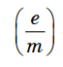*Цель работы* – изучение движения заряженных частиц в скрещенных электрическом и магнитном полях; ознакомление с работой электровакуумной лампы 6Ж32П; измерение удельного заряда электрона методом магнетрона.
2. *Описание лабораторной установки*

Основным элементом экспериментальной установки, содержащим соленоид и двухэлектродную электровакуумную лампу 6Ж32П, является модуль ФПЭ-03 «Заряд электрона», к которой подключается модуль ИП, включающий в себя источник питания, вольтметр и амперметр, и измерительный прибор Щ4313. 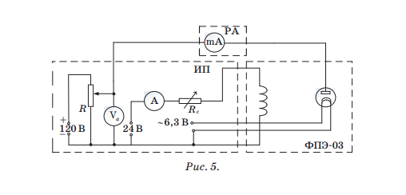

*Параметры приборов*

|  |  |  |  |  |  |
| --- | --- | --- | --- | --- | --- |
| Прибор | Тип | Предел измерений | Цена деления | Класс точности | Систематическая погрешность |
| Амперметр |  |  |  |  |  |
| Вольтметр |  |  |  |  |  |
| Миллиамперметр |  |  |  |  |  |

*Параметры установки*

*Анодная цепь лампы: Цепь соленоида:*

*- радиус анода лампы -число витков соленоида*

*-радиус катода лампы -длинна намотки соленоида -средний диаметр намотки*

*3. Рабочие формулы:*

*3.1. Индукция магнитного соленоида, длинна l которого соизмерима с диаметром D*

*3.2 Формула для удельного заряда электрона:*

*3.3 Формула для определения среднего значения удельного заряда электрона:*

*4. Результаты измерений и вычислений:*

|  |  |  |  |  |  |  |
| --- | --- | --- | --- | --- | --- | --- |
| Ua, В | Iкр, A | Bкр, Тл |  |  |  |  |
|  |  |  |  |  |  |  |
|  |  |  |  |
|  |  |  |  |

*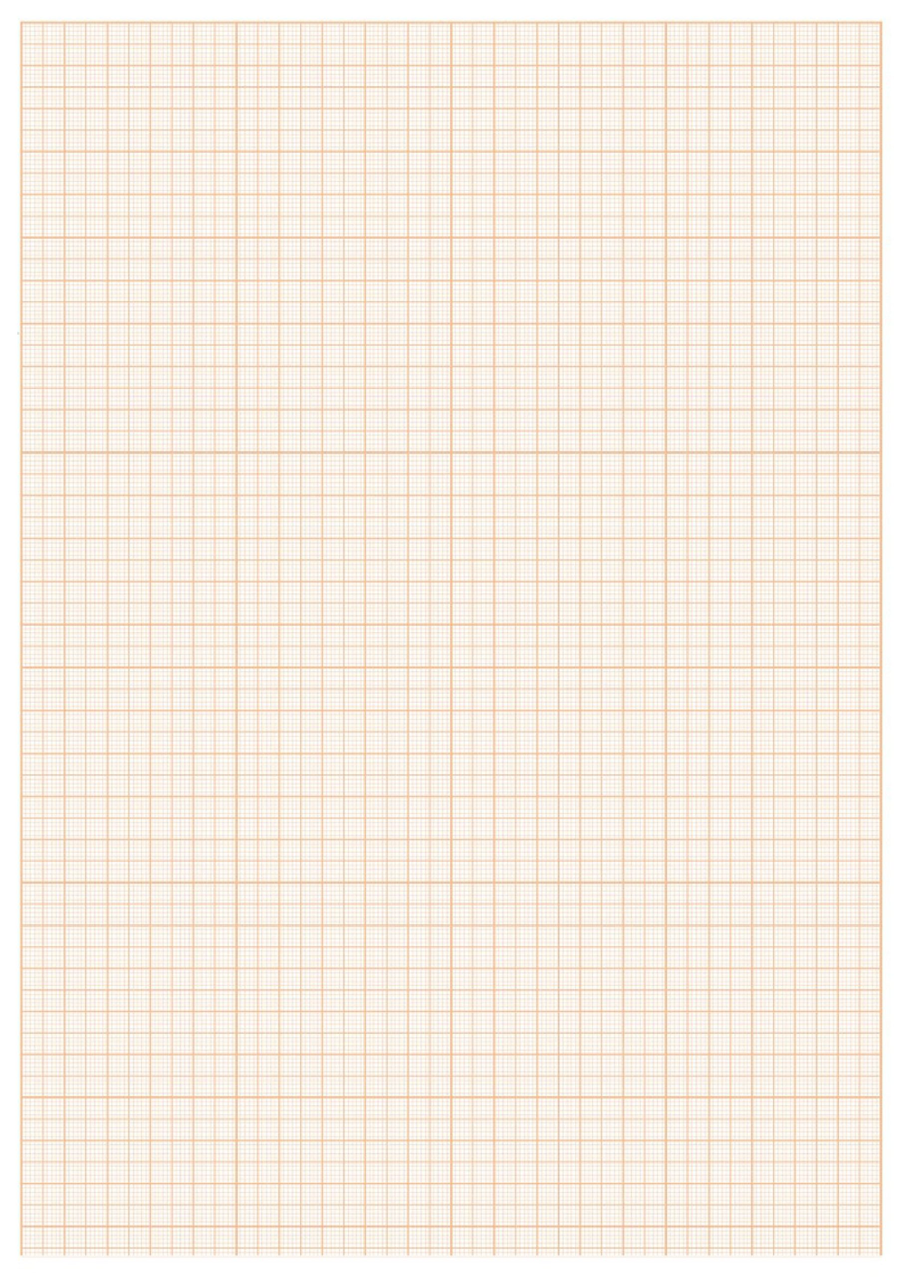5. Примеры вычислений:*